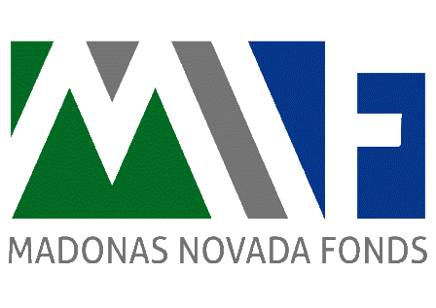    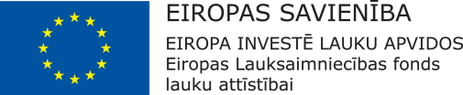  

**Atbalsta Zemkopības ministrija un Lauku atbalsta dienests**

**MNF izsludina LEADER projektu iesniegumu pieņemšanas 1.kārtu**

Nodibinājums „Madonas novada fonds” izsludina atklāta konkursa projektu iesniegumu pieņemšanas 1.kārtu, Eiropas Lauksaimniecības fonda lauku attīstībai, Latvijas Lauku attīstības programmas 20014.-2020.gadam apakšpasākuma 19.2. „Darbību īstenošana saskaņā ar sabiedrības virzītu vietējās attīstības stratēģiju” aktivitātē 19.2.1. **„Vietas ekonomikas stiprināšanas iniciatīvas”** un vietējās attīstības stratēģijas **„Cilvēks, vieta, darbs Madonas reģionā 2015.-2020.”** ietvaros.

**Projektu iesniegumu pieņemšana** notiek no **2016.gada 18.aprīļa līdz 18. maijam.**

**Projekta īstenošanas termiņš:**

* ja tiek veikta būvniecība – divi gadi no Lauku atbalsta dienesta lēmuma pieņemšanas par projekta iesnieguma apstiprināšanu;
* pārējiem projektiem projektu īstenošanas termiņš ir viens gads no Lauku atbalsta dienesta lēmuma pieņemšanas par projekta iesnieguma apstiprināšanu.

1.kārtai un stratēģiskam mērķim „Sabiedrības dalība un sadarbība vietējās ekonomikas un dzīves kvalitātes stiprināšanā, sabiedriski aktīvas un attīstošas dzīves vides veidošanā” pieejamais publiskais finansējums 490 000 EUR.

**Rīcības, kurās 1.kārtā iesniedz projektu iesniegumus**

1.1.rīcība „Ar lauksaimniecību nesaistītas ražošanas izveide un attīstība”,

atbalsta apmērs rīcībai 150 000 EUR.

1.2.rīcība „Ar lauksaimniecību nesaistītu pakalpojumu izveide un attīstība”,

atbalsta apmērs rīcībai 100 000 EUR.

1.3.rīcība „Lauksaimniecības produktu pārstrādes veicināšana un pievienotās vērtības radīšana teritorijā ražotiem lauksaimniecības produktiem”,

atbalsta apmērs rīcībai 160 000 EUR.

1.4.rīcība „Atbalsts lauku tūrisma pakalpojumiem, jaunu tūrisma programmu izveidei un esošo attīstībai”, atbalsta apmērs rīcībai 80 000 EUR.

**Iepazīties ar vietējās attīstības stratēģiju** var nodibinājumā „Madonas novada fonds” Madonā, Saieta laukumā 1, otrajā stāvā. Papildus informācija mājaslapās [www.mnf.lv](http://www.mnf.lv) un [www.lad.gov.lv](http://www.lad.gov.lv).

Projekta iesniegumu var iesniegts:

* **papīra dokumenta formā** nodibinājumā „Madonas novada fonds” Madonā, Saieta laukumā 1, otrajā stāvā;
* **elektroniski**:
* LAD elektroniskās pieteikšanās sistēmā (EPS), vai
* projekta iesniegumu elektroniskā dokumenta formā, parakstītu ar drošu elektronisko parakstu un apliecinātu ar laika zīmogu Elektronisko dokumentu likumā noteiktā kārtībā, nosūta [lad@lad.gov.lv](mailto:lad@lad.gov.lv).

**Kontaktinformācija**: stratēģija administratīvā vadītāja Jogita Baune, tālrunis 27527343, e-pasts: [jogitabaune@inbox.lv](mailto:jogitabaune@inbox.lv).

Pirms individuālajām konsultācijām, lūdzam iepriekš vienoties par tikšanās laiku!

Informatīvie semināri

**Cesvainē.** 31.marts, plkst.10.00 Pils iela 1A, domes zālē

**Ērgļos.** 4.aprīlis, plkst.10.00 Rīgas iela 5, Saieta nama otrā stāva zālē.

**Varakļānos.** 6.aprīlis, plkst. 10.00 1.maija laukums 4, Kultūras nama zālē.

**Lubānā.** 6.aprīlis, plkst. 14.00 O.Kalpaka iela 4, vēsturisko liecību istabā.

**Madonā.** 7.aprīlis, plkst. 10.00 Saieta laukums 1, domes trešā stāva zālē.